**Impacto de las redes sociales corporativas. Experiencia de la Asociación Nacional de Economistas y Contadores de Cuba.**

**Impact of corporate social networks. Experience of the National Association of Economists and Accountants of Cuba.**

**Impacto de las redes sociales corporativas.**

Yolanda Soler Pellicer. PhD. **(1)**

Camilo Trujillo Pacheco. Ingeniero **(2)**

Omar Parada Soto. Máster en Ciencias **(3)**

Carlos Alberto Sánchez Hernández. MSc. **(4)**

(1) Grupo de Servicios Científico Técnicos, Centro de Información y Gestión Tecnológica de Granma, Cuba. E-mail: [ysolerp@ciget.granma.inf.cu](mailto:ysolerp@ciget.granma.inf.cu)

(2) Grupo de Servicios Científico Técnicos, Centro de Información y Gestión Tecnológica de Granma, Cuba. E-mail: [camilo@ciget.granma.inf.cu](mailto:camilo@ciget.granma.inf.cu)

(3) Grupo de Operaciones, Centro de Información y Gestión Tecnológica de Granma, Cuba. E-mail: [parada@ciget.granma.inf.cu](mailto:parada@ciget.granma.inf.cu)

(4) Presidente de la Asociación Nacional de Economistas y Contadores de Cuba en Granma, Cuba. E-mail: [presidencia@anec.granma.co.cu](mailto:presidencia@anec.granma.co.cu)

Contacto: [ysolerp@ciget.granma.inf.cu](mailto:ysolerp@ciget.granma.inf.cu)

**Receptado 10/10/2018 Aceptado: 06/12/2018**

**Resumen**:

Las redes sociales se han convertido en una plataforma idónea para dar a conocer y aumentar la visibilidad de una marca o empresa y también, para interactuar y analizar las acciones de los clientes y seguidores de estas. En este trabajo se presenta el impacto que tiene una página corporativa en Facebook para fortalecer la gestión empresarial, la promoción de productos, eventos y servicios, el marketing digital, la fidelización de clientes y la visualización de los resultados corporativos de la Asociación Nacional de Economistas y Contadores de Cuba en Granma. Se aplican métodos de diseño gráfico, de imágenes y técnicas de trabajo en equipos para lograr la creación de la página, la administración y actualización diaria de la información, el incremento de la visibilidad de la entidad en Internet y la interacción con personas y organizaciones afines del país y el resto del mundo; lo que permite alcanzar la meta de presencia en la red, como primera etapa de la Estrategia cubana de Información de la sociedad y se garantiza que el trabajo de la entidad sea valorado por un número cada vez mayor de clientes o clientes potenciales en la provincia y el país. Se desarrolla, además, una excelente alianzacon el Centro de Información y Gestión Tecnológica de, que se traduce en nuevos servicios, estrategias para informatizar la entidad, capacitación en tecnologías de la información para la gestión empresarial y en el área de Seguridad Informática.

**Palabras clave**: redes sociales, Asociación Nacional de Economistas y Contadores, Internet.

**Abstract**:

Social networks have become an ideal platform to raise awareness and increase the visibility of a brand or company and also to interact and analyze the actions of customers and followers of these. This paper presents the impact of a corporate page on Facebook to strengthen business management, the promotion of products, events and services, digital marketing, customer loyalty and the visualization of the corporate results of the National Association of Economists. and Accountants of Cuba in Granma. Graphic design methods, images and techniques of work in teams are applied to achieve the creation of the page, the administration and daily update of the information, the increase of the visibility of the entity on the Internet and the interaction with related people and organizations. of the country and the rest of the world; which allows reaching the goal of presence in the network, as the first stage of the Cuban Information Strategy of the company and ensures that the work of the entity is valued by an increasing number of customers or potential customers in the province and the country. It also develops an excellent alliance with the Information Technology Management Center, which translates into new services, strategies to computerize the entity, training in information technologies for business management and in the area of ​​Information Security.

**Keywords**: social networks, National Association of Economists and Accountants, Internet.

**Introducción**

El nuevo escenario público generado a partir de la web 2.0 o web social, supone una evolución hacia Internet como un espacio de participación y colaboración, caracterizado por la importancia de las relaciones en las redes. Estas aplicaciones se construyen alrededor de dos características: la interactividad y la información compartida entre muchos y muchas (O’Reilly, 2005). Esto ha provocado el surgimiento de nuevas formas y tendencias de comunicación denominadas medios sociales, a través de las cuales las empresas pueden establecer relaciones con sus clientes y definir nuevas estrategias de marketing, que incluyen una amplia variedad de formatos entre los que se encuentran las redes sociales que se definen como aplicaciones que permiten a los usuarios conectarse a través de la creación de perfiles personales (Mangold et. al, 2013),

La cultura 2.0 también ha impactado en el mundo empresarial, la empresa 2.0 es el uso de las emergentes plataformas de software social en el interior de las empresas o entre empresas, sus socios y clientes (McAffe, 2016). El marketing relacional en las redes sociales es el que aplican las empresas que adoptan el Manifiesto Cluetrain, cuya primera tesis afirma que “Los mercados son conversaciones”, en el que toman fuerza conceptos como el marketing viral, la fidelización de clientes y el uso de aplicaciones CRM (Customer Relationship Management).

El uso de las redes sociales facilita una comunicación efectiva con los clientes que se basa en 4 pilares, (a) la transparencia y participación, ya que se debe prestar especial atención a responder a las expectativas que los clientes tienen en relación a los productos y servicios que se ofrecen, lo que implica disponer de un plan de respuesta ágil y efectivo; (b) la comunicación efectiva, las páginas corporativas en las redes sociales deben apoyar la estrategia general de comunicación de las organizaciones que, además, es necesario se coordine en tiempo y en forma con las acciones realizadas en otros ámbitos; (c) la colaboración interna, ya que es deber de la organización fomentar y apoyar iniciativas que favorezcan la colaboración interdisciplinaria, con el objetivo de mejorar los procesos administrativos y de atención al cliente interno y (d) la seguridad, es necesario minimizar los riesgos de publicaciones contenidos que ofendan o dañen la imagen de la entidad o del cliente, para ello es necesario realizar una buena selección de los administradores y editores de las páginas empresariales y capacitarlos para que usen adecuadamente las funcionalidades que la red social usada brinda para este fin (Hennig-Thurau et al., 2015).

Teniendo en cuenta esta realidad que impulsa e impone una nueva cultura 2.0 de participación e interacción en el sector empresarial, surgen nuevos conceptos como el marketing relacional, de contenidos y digital a través de las redes sociales. En Cuba, el proceso de informatización es una prioridad del Estado cubano, por tal motivo, el sector de las Tecnologías de la Información y la Comunicación se aprobó entre los estratégicos de cara a los esfuerzos de la nación hasta el 2030. Las principales metas están en el gobierno electrónico y el comercio electrónico. Díaz-Canel, en el discurso de clausura de la I Conferencia de la Unión de Informáticos de Cuba, destaca que generar contenidos digitales en el entorno de Internet en el país es una prioridad. Sobre este último tema, informó que todos los órganos de Gobierno territorial tienen que tener presencia en Internet. Este proceso contará con cuatro etapas: presencia, interacción con el ciudadano; transacción —vista como el uso de estas plataformas en canales de pago de servicios— y transformación (Del Prado, 2018).

La Asociación Nacional de Economistas y Contadores de Cuba en Granma (ANEC Granma), es una Organización No Gubernamental (ONG), de afiliación voluntaria, con Status Consultivo especial en ECOSOC (Consejo Económico y Social de Naciones Unidas), integrada por economistas, contadores, auditores, ingenieros industriales e informáticos, así como otros profesionales con una participación activa y directa en la actividad económica. A pesar de esta función social, no contaba con ningún medio de visualización en Internet de su trabajo y resultados, por lo que en este trabajo se propone mostrar el impacto que tiene una página corporativa en Facebook para fortalecer la gestión empresarial, la promoción de productos, eventos y servicios, el marketing digital, la fidelización de clientes y la visualización de los resultados corporativos de esta entidad.

**Materiales y métodos**

### Se tuvieron en cuenta patrones de diseño gráfico que abarquen la satisfacción de los siguientes aspectos: (a) p**ropósito del sitio web, de manera que se trasmitan, a través de las imágenes,** los mensajes más importantes como el propósito de la entidad, su misión, grupos de trabajos, eventos, para que personas que no están familiarizadas con la ANEC puede descifrar al instante de qué se trata; (b) los pro**ductos y servicios ofrecidos, de manera que, s**i bien se ofrezcan detalles textuales, la descripción sea directa, a través de las imágenes que destaquen los beneficios de cada uno; (c) a**cciones que el visitante puede tomar con el fin de que los** visitantes que desean saber más de la entidad puedan convertirse en clientes o seguidores.

### Se utilizaron los sistemas Adobe Illustrator y Adobe Fireworks versión CS6, para realizar el diseño gráfico del banner de la página, los logos de cada grupo y las imágenes identificativas de cada evento que se promociona (Adobe Systems Inc., 2016).

**Resultados**

### El Centro de Información y Gestión Tecnológica de Granma (CIGET), le ofrece a la ANEC provincial su servicio “Soluciones Integrales. Herramientas del web 2.0 para la Gestión Empresarial”, de manera que pueda visualizar sus productos, servicios, eventos y organizar el trabajo de sus grupos, con el fin de promover el intercambio entre futuros clientes, otras ONG o entidades del territorio y el país.

Las salidas de este servicio se constituyen en los principales resultados:

**La creación de la página web corporativa de la empresa en Facebook.**

Se realiza el diseño y se publica la página corporativa en Facebook de la ANEC en Granma, siguiendo todos los parámetros de seguridad y configuración que facilita esta red social (URL: <https://www.facebook.com/ANEC.granma/>) (Figura 1). En el momento de la creación solo existían en Cuba 3 páginas corporativas de la ANEC: la nacional, en la provincia de Holguín y en Santiago de Cuba. A partir de la publicidad dada a la página de Granma, se incorpora Las Tunas.

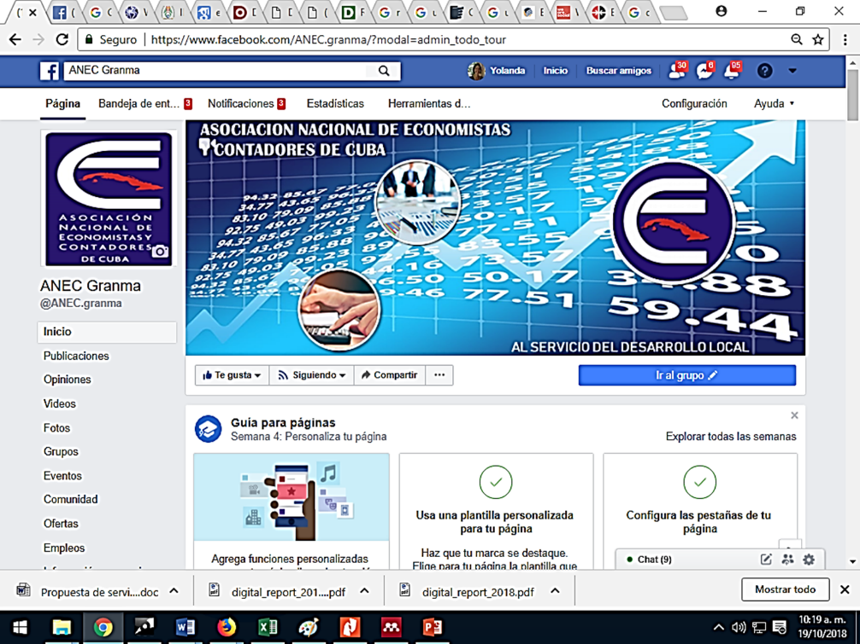

**Figura 1. Página corporativa de la ANEC Granma en Facebook.**

**Administración de la página durante el período que requiera la organización.**

Se realiza de manera diaria la actualización del contenido que publica la página, se nutren de las noticias de la entidad en la provincia, así como de noticias nacionales e internacionales del ámbito económico, político y social, que tienen relación con el objeto social de la ANEC. Un aspecto importante es la visualización de las asambleas, eventos y cursos que realiza la entidad en el año (Figura 2).

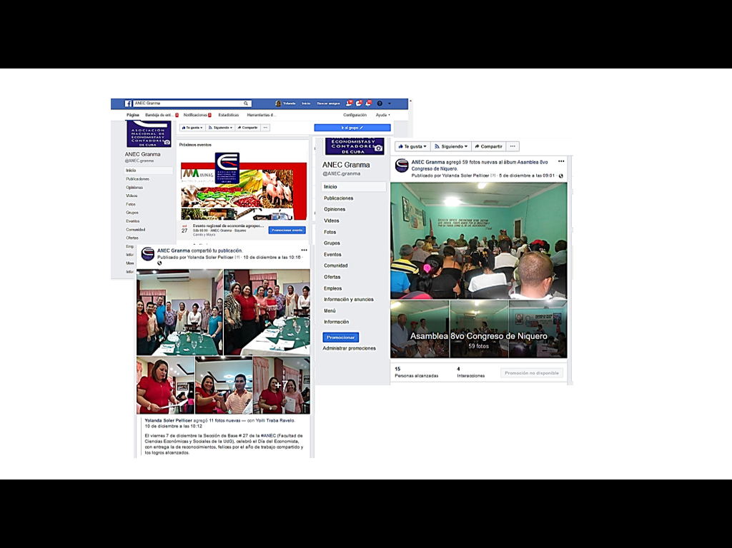

**Figura 2. Publicaciones, promoción de eventos, memoria gráfica de la ANEC en Facebook.**

Desde su creación hasta la fecha crecen los seguidores y visitantes que mantienen una interacción y presencia en la página, lo que permite a los administrativos determinar clientes potenciales y conocer los criterios de sus usuarios y así mejorar las ofertas y servicios, de manera que satisfagan sus expectativas (Figura 3).

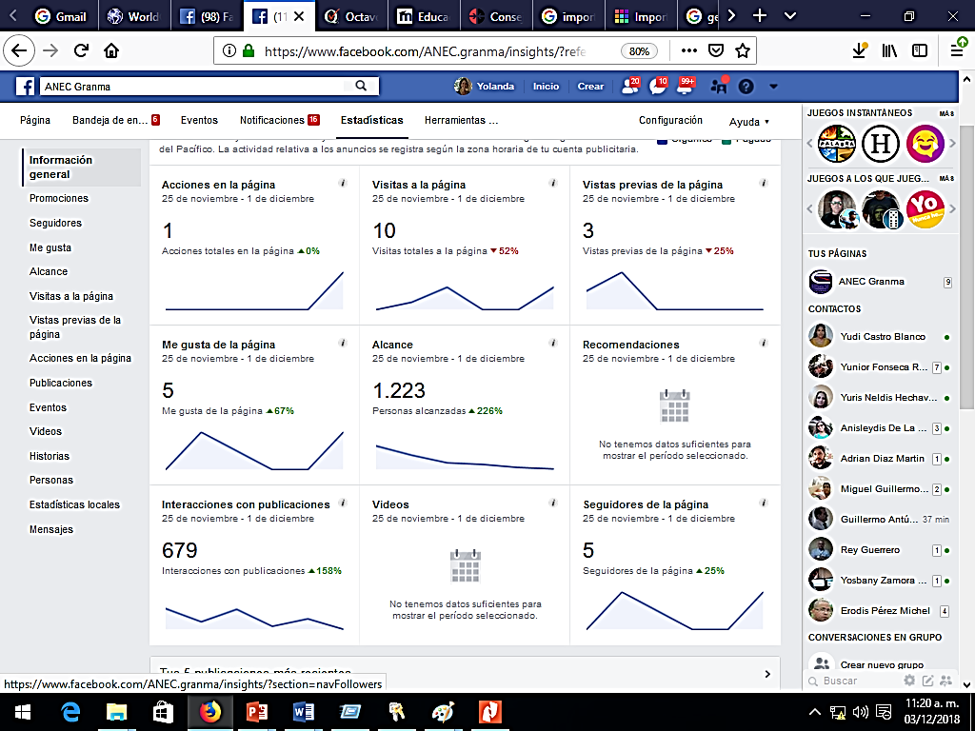

**Figura 3. Resumen de la estadística de la página de la ANEC en Facebook.**

**Entrenamiento en las herramientas de Internet para la gestión empresarial.**

Se realizan 3 entrenamientos con los miembros de la ANEC provincial:

1. Búsqueda avanzada en Internet para la gestión empresarial, que contó con 7 participantes, incluido el presidente de la ANEC. En el mismo se capacitó en el uso de buscadores y metabuscadores especializados en Internet, se mostraron las ventajas del uso de directorios de materias, bases de datos y repositorios para garantizar la fiabilidad de la información encontrada.
2. Redes sociales para la gestión empresarial, que permitió formar las competencias necesarias en los participantes para mantener la interacción con clientes, ya sean personas u otras entidades de la provincia y el país que siguen la labor de la ANEC a través de la red social.
3. Herramientas avanzadas de Office para la gestión empresarial, que les permitió conocer y aplicar las funcionalidades del paquete en la labor económica y administrativa de manera profesional y eficiente.

Estos cursos se van a replicar en los diferentes municipios para alcanzar un mayor nivel de participación de los miembros de la ANEC en la visualización de los resultados de la entidad en Internet.

**Se detectan nuevos servicios para elevar la calidad de la informatización de la ANEC.**

A partir del trabajo de asesoría realizado por el CIGET en estrecha colaboración con la ANEC se determina realizar nuevos trabajos que elevan la calidad del servicio que se ofrece y consolida la informatización de la entidad en la provincia, de ahí se deriva el proyecto de gestión documental a través de gestores bibliográficos y el diagnóstico y capacitación en Seguridad Informática.

**Discusión**

Del mismo modo que Tom O’Reilly introdujo el término web2.0, el primero en nombrarese concepto aplicado a la empresa fue McAffe, en la primavera de 2006, y lodenominó empresa 2.0 (Cook, 2008). En concordancia con los resultados alcanzados en este trabajo, a nivel mundial, el desarrollo web 2.0 está mostrando nuevos modelos de gestiónaplicables en las empresas, tanto en su relación con los mercados como en la gestión del conocimiento interno.

Este autor plantea como desde el momento que los tecnólogos crean las tecnologíasde la empresa 2.0 que incorporan los componentes S.L.A.T.E., parece que estánsiguiendo inteligentemente dos reglas básicas; primera, se están asegurando que loque ofrecen, es de fácil utilización; segunda, los tecnólogos de la empresa 2.0 estántratando de forma muy concienzuda de no imponer a los usuarios cualquier nociónpreconcebida respecto como se debería trabajar o cómo se debería estructurar ocategorizar el producto.

Se producen cambios organizativos y productivos fruto de este amplio conjunto deinteracciones. Se manifiesta a través de una descentralización en red de cada una desus unidades de negocio (Torrent, 2008). Emergen nuevas formas de organizar la actividad empresarial como resultado de lainteracción entre tecnologías digitales y cambio organizativo. Es decir, la integraciónde las TIC en la actividad productiva ha permitido la aplicación de nuevos conocimientos e informaciones sobre aparatos de generación de conocimiento yprocesamiento de la información y de comunicación (Castells, 1997).

Esta visión de la empresa supera los conceptos tradicionales como los nivelesjerárquicos, la responsabilidad o la división funcional, y potencia los procesos deexternalización de actividades y funciones de acuerdo con criterios económicos yestratégicos Celaya (2018). Las empresas están utilizando las nuevas tecnologías de la web para transformar lasprácticas de negocios y reinventar la dirección.

Aparecen estudios que aportan evidencias empíricas sobre el hecho que la difusión dela información dentro de las redes de una organización mejora la productividad. Elestudio de Bulkley y Van Alstyne (2017), investiga el uso eficiente de las redes socialespor un grupo de trabajadores, que concluyo que los contactos ybuenas redes de correo electrónico, así como la participación en redes socialeselectrónicas, ofrecen importantes oportunidades para mejorar el rendimiento.

Para Aral, et al (2017), la primera evidencia es que las tecnologías de la informaciónmejoran la productividad. Llega a estas conclusiones: a) Se diferenciaron dos tipos deinformación por su modo de difusión, las novedades se distribuyen principalmente porcuestiones de proximidad demográfica (sexo, edad, etc.) y las discusiones sedesarrollan más fácilmente entre personas con ciertos vínculos en común, ya seandemográficos o de relación funcional, y se difunden principalmente a lo largo de lajerarquía de la empresa; b) las tecnologías de la información mejoran la productividadal facilitar la multitarea; c) los trabajadores mejor conectados no acaban antes susproyectos, sino que trabajan en varios a la vez.; d) el acceso a nueva informaciónmejora la productividad e) una red diversa de contactos se traduce en una mayorproductividad. Las personas que concentran los flujos de correos (los 'centros de información' o 'information hubs') son más productivas, debido a que son capaces decaptar nueva información de un modo más rápido que sus colegas.

Diversos estudios profundizan en la relación entre estar en conexiones en red yproductividad. Una posición más favorable en la estructura de la red se asocia a mayor producción individual (Gandal, et al, 2018). Internet ha generado un nuevo escenario global. La sociedad en red es una sociedadglobal. Internet es el espacio donde es posible crear y desarrollarcomunidades de usuarios, se producen las interacciones y se establecen lasrelaciones. Internet hacreado un nuevo espacio social, el espacio de la virtualidad o el tercer entorno.

En este escenario las reglas del juego son diferentes. Anderson (2008), formula que,mientras que la economía mundial en torno a lo analógico se basaba casiexclusivamente en mercados de masas, a medida que Internet se ha ido imponiendo,los nichos han pasado a ser no sólo económicamente sostenibles, sino inclusorentables, especialmente en el caso de aquellos productos que se pueden distribuir en formato digital.

Todas estas nuevas características de mercado en Internet suponen un nuevoescenario, una nueva forma de ser empresa. Se coincide con Tapscott y Williams (2016), que denominan este nuevo escenario Wikinomics y lo definen con estas cuatro características: laapertura, la interacción entre iguales, el compartir y la actuación global. La participación resulta esencial en el modelo de la empresa 2.0. No cabe duda de que han sido muchos los planteamientos que consideran la participación como un factorclave de competitividad de las empresas. Estos resultados a nivel mundial, avalan los resultados presentados en este trabajo.

**Conclusiones**

1. La página corporativa de la ANEC en Facebook, eleva la visibilidad de la ANEC en Internet y el número de seguidores de la página garantiza que su trabajo sea valorado por un número cada vez mayor de clientes o clientes potenciales en la provincia y el país.
2. Se desarrolla una excelente colaboración entre la ANEC y el CIGET en Granma, que se traduce en nuevos servicios, estrategias para informatizar la entidad, capacitación en tecnologías de la información para la gestión empresarial y en el área de Seguridad Informática.

**Referencias bibliográficas.**

Adobe Systems Inc. (2016). Archived Annual Reports: Adobe Systems Inc.

Anderson, C. (2008). “What does the Media Business Model mean?” The Long Tail [blogen Internet]. Disponible en: <http://www.longtail.com/the_long_tail/2008/01/what-doesthe-m.html>

Aral, S.; Brynjolfsson, E.; Van Alstyne, M. (2017). Productivity Effects of InformationDiffusion in Networks. Canadá: McGraw Hill.

Bulkley, N., Van Alstyne, M. (2017). *An Empirical Analysis of Strategies and Efficienciesin Social Networks*. Vancouver, Canadá: McGraw Hill.

Castells, M (2016). *La sociedad red: una visión global*. Madrid: Alianza Editorial.

Celaya, J. (2018). *La Empresa en la web 2.0: el impacto de las redes sociales y las nuevasformas de comunicación online en la estrategia empresarial,* Barcelona: Gestión 2000.

Cook, N. (2018). *Enterprise 2.0: How Social Software Will Change the Future of Work*: Gower.

Del Prado, N. (2018). Primera Conferencia Nacional de la UIC: Consideraciones desde el compromiso. <http://www.cubadebate.cu/especiales/2018/10/19/primera-conferencia-nacional-de-la-uic-consideraciones-desde-el-compromiso/#.XBkeXOi221s>

Gandal, N; King, C., Marshall V. (2018). The Social Network within a ManagementRecruiting Firm: Network Structure and Output. *Review of Network Economics. 8(4)*. 11-23.

Hennig-Thurau, T., Malthouse, E. C., Friege, C., Gensler, S., Lobschat, L., Rangaswamy, a., &Skiera, B. (2015). The Impact of New Media on Customer Relationships. *Journal of Service Research, 13(3)*, 311–330.

Mangold, W. G., & Faulds, D. J. (2013). Social media: The new hybrid element of the promotion mix. *Business Horizons, 52(4)*, 357–365.

McAFEE, A. (2016). Enterprise 2.0: The dawn of emergent collaboration. *MIT Sloan Management Review 47(3),*21–28*.*

O'REILLY, T. (2005). “Qué es Web 2.0. Patrones del diseño y modelos del negocio para la siguiente generación del software”. MCGraw Hill.

Tapscott, D., Williams, A. (2016). *Wikinomics: How Mass Collaboration Changes Everything*. New York: Penguin Group.

Torrent, J. (2004). *Innovació tecnològica, creixement econòmic i economia del coneixement*. Barcelona: Consell de TreballEconòmic i Social de Catalunya (CTESC), Generalitat de Catalunya.